Test 10

NOM :…………………… PRENOM :………………………….. 2nde

NOTE : | OBSERVATIONS :

Exercice 1 (3 points)
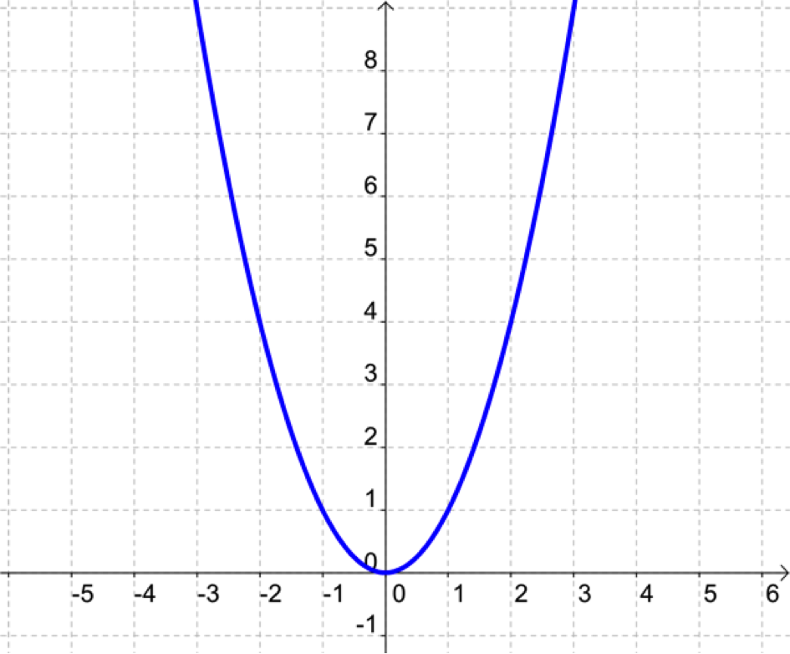

- Quel est le nom de cette courbe ? ……………………………………..

- Cette courbe représente quelle fonction ? f : x →………

- Par lecture graphique, résoudre dans IR l’équation x² = 7 : (on laissera les traits de recherche)

………………………………………………………………………………………………………

- Algébriquement, résoudre dans IR l’équation x²= 7 :

…………………………………………………………………………………………………………..

- Résoudre dans IR en appuyant son raisonnement sur le graphique, l’inéquation x² > 7 :

………………………………………………………………………………………………………..

Exercice 2 (2 points)

- Pourquoi l’équation x² = - 3 n’a-t-elle pas de solutions ? ……………………………………….

- Quelle est l’unique solution de l’équation x² = 0 ?.......................................................................

Exercice 3 (1.5 points)
Donner le tableau de variation de la fonction carrée :

Exercice 4 (2 points)

Déterminer un encadrement de x² dans les cas suivants :
a) x ϵ [ 1 ; 5 ] alors ………………………………………….

b) -2 < x < -0.5 alors …………………………………………

c) -4 ≤ x < 3 alors …………………………………………

Exercice 5 (1.5 points)

Justifier si cette proposition est Vraie ou Fausse : « si x < 2 alors x² < 4 »

…………………………………………………………………………………………………………..
…………………………………………………………………………………………………………..

